- Xác định các thực thể, thuộc tính chính, khóa chính, khóa ngoại
Thực thể Khách sạn:
- Tên thực thể: Hotel
- Thuộc tính: mã khách sạn, tên, địa chỉ, số sao, mô tả, người quản lý
Thực thể Phòng:
- Tên thực thể: Room
- Thuộc tính: mã phòng, loại phòng (Deluxe, Standard...), giá mỗi đêm, tình trạng (trống, đã đặt), sức chứa, mã khách sạn (FK)
Thực thể Khách hàng:
- Tên thực thể: Customer
- Thuộc tính: mã khách hàng, họ tên, email, số điện thoại, quốc tịch
Thực thể Đặt phòng
- Tên thực thể: Payment
- Thuộc tính: mã đặt phòng, ngày đặt, ngày nhận, ngày trả, tổng tiền, trạng thái (chờ, xác nhận, hủy), mã khách hàng (FK)
Thực thể Thanh toán
- Tên thực thể: Payment
- Thuộc tính: mã thanh toán, phương thức (thẻ, chuyển khoản), ngày thanh toán, số tiền, trạng thái, mã đặt phòng (FK)
Thực thể Đánh giá
- Tên thực thể: Review
- Thuộc tính: mã đánh giá, điểm số, bình luận, ngày đăng, mã khác hàng (FK), mã khách sạn (FK)
- Xác định mối quan hệ giữa các thực thể
Booking – Room: N:N
Hotel – Room: 1:N
Customer – Booking: 1:N
Booking – Payment: 1:1
Customer – Review: 1:N
Hotel – Review: 1:N

- Xác định thực thể trung gian nếu có mối quan hệ n–n
BookingDetail làm bảng trung gian
=> Booking – BookingDetail: 1:N và Room – BookingDetail: 1:N
- Vẽ sơ đồ ERD thể hiện đầy đủ mối quan hệ, khóa, ràng buộc, và chú thích rõ ràng
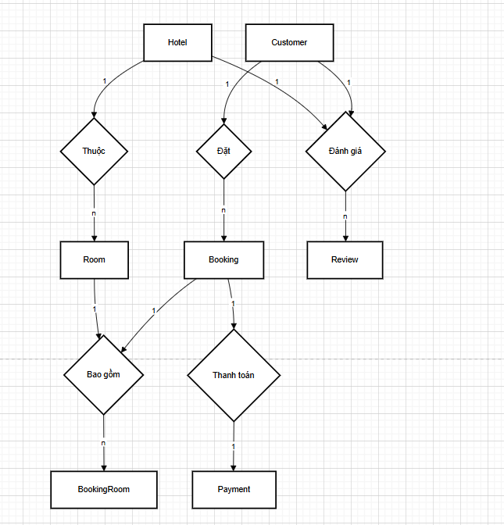
Ràng buộc:
- một phòng không thể đặt trùng thời gian
- số sao [1->5]
- loại phòng [Deluxe, Standard...]
- tình trạng [trống, đã đặt]
- trạng thái [chờ, xác nhận, hủy]
- phương thức [thẻ, chuyển khoản]
- điểm số [1->5]
- Bổ sung ràng buộc "một phòng không thể đặt trùng thời gian" (dạng mô tả logic, chưa cần SQL)
Không tồn tại 2 booking cho cùng room nếu khoảng thời gian checkin – checkout bị chồng lấn

